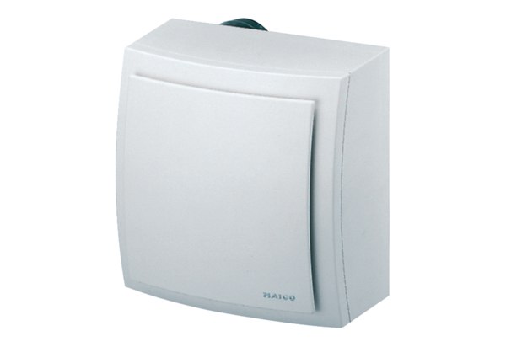Вентилятор для настенного монтажа ER-AP 60 FКомплект поставки: 1 штукАссортимент: B
Номер артикула: 0084.0152Изготовитель: MAICO

